Aufbau Spannungsversorgung
Im folgenden Abschnitt geht es um den Aufbau der Spannungsversorgung des Projekts. Diese ist so entwickelt, dass sie 5V und 3,3V liefert und auf einer 12V Basis arbeitet. Die Versorgung mit 12V funktioniert sowohl über ein Batteriepack mit 8 * 1,5V AA Batterien als auch mit einem 12V Netzteil, was direkt in die Steckdose eingesteckt werden kann.
Für den Aufbau der Spannungsversorgung werden folgende Bauteile und Werkzeuge benötigt:
Bauteile:
Lochrasterplatine
Anschlusspad Batteriepack
Buchse für Netzteil
2 Dioden
Spannungswandler 12V - 3,3V
Spannungswandler 12V - 5V
Relais
Schalter
Draht oder Litze (möglichst in verschiedenen Farben aber nicht zwingend notwendig)
Einzelne Steckerkontaktpins für Relais
Werkzeuge:
Lötkolben
Löthilfe oder 2. Person zum Dinge halten
Akkuschrauber mit 1/1,5/3,5 mm Bohrer
Multimeter
Kleiner Schlitzschraubendreher
Seitenschneider
Abisolierwerkzeug
Säge

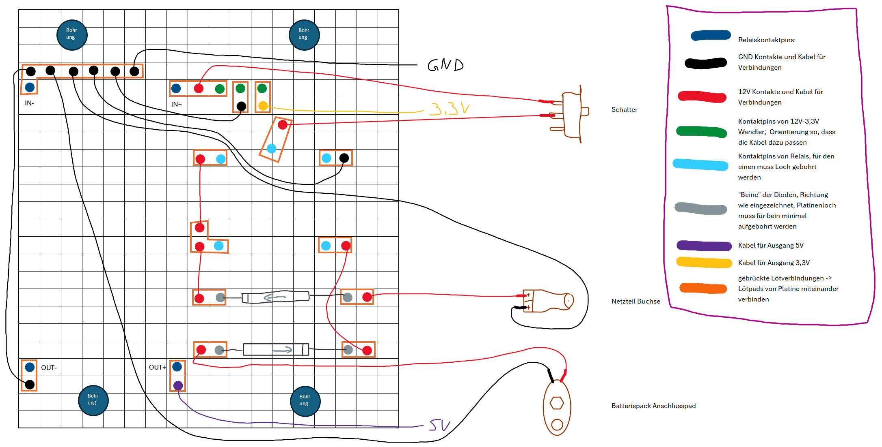
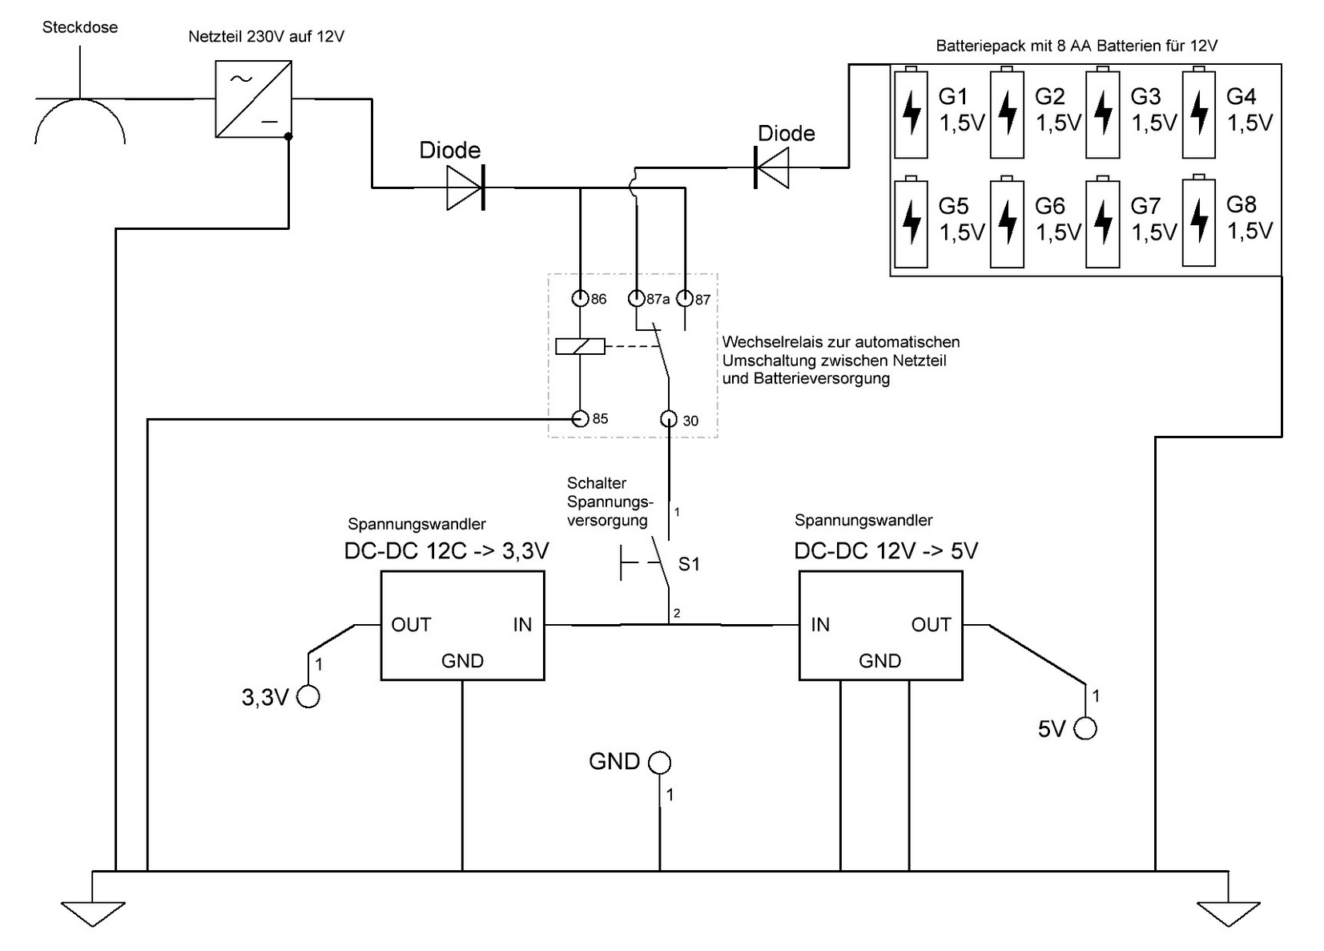

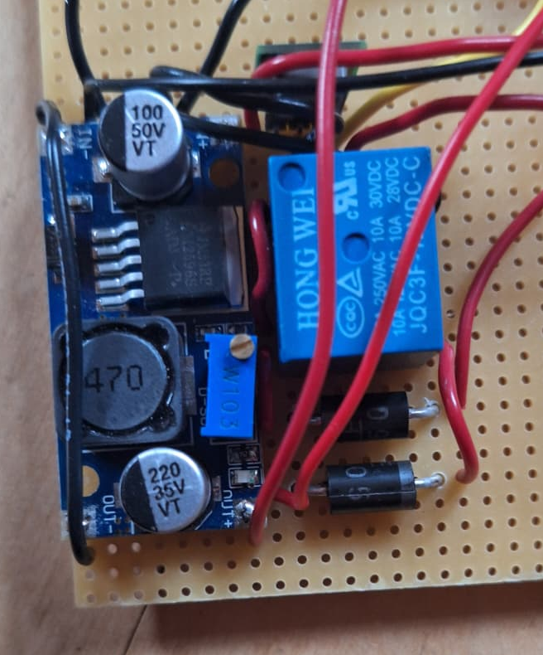

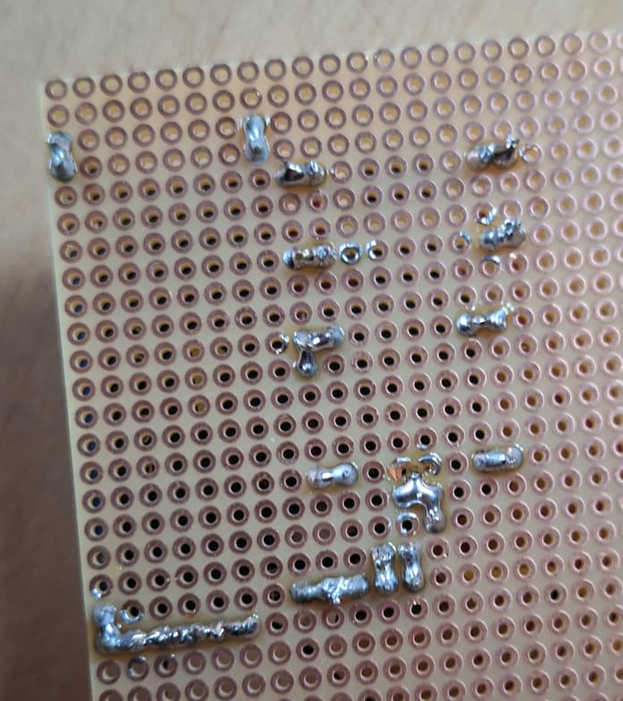

Nachdem man alle Bauteile beisammen hat kann man mit dem Aufbau beginnen. Hierfür stecken wir zu Beginn die einzelnen Pins für den 12V-5V Spannungswandler wie auf dem ersten Bild zu sehen auf die Platine und setzen von oben den Wandler auf. Anschließend verlöten wir die Pins mit den Pads des Wandlers und mit der Lochrasterplatine. Hierbei schauen, dass man auf der richtigen Seite der Platine (wo die Lötpads sind) lötet. Anschließend platziert man den 12V-3,3V Wandler wie zu sehen und verlötet auch diesen. Im Anschluss benötigt man den Akkuschrauber mit dem 1,5mm Bohrer. Mit diesem bohrt man die Löcher für die Dioden auf. Hierbei ist viel Drehzahl vom Akkuschrauber und wenig Vorschub hilfreich. Nach den vier Löchern der Dioden folgt das Loch für den einen Pin des Relais. Hierfür muss man mittig zwischen den 4 Nachbarlöchern ein neues Loch bohren. Die restlichen Beine des Relais muss man ggf. so biegen, dass man das Relais entsprechend platziert bekommt. Sobald das Relais richtig platziert ist kann man auch dies und im Anschluss die Dioden verlöten. Bei den Dioden muss die Richtung beachtet werden. Nachdem dann alle Bauteile platziert und verlötet sind, geht es mit den Kabelverbindungen weiter.
Dafür können Kabel für die Netzteilbuchse und die Verbindung nach außen für 5V, 3,3V und GND schon im vorhinein abgelängt werden. Für alle eignen sich Längen um 15cm gut.
Für die Kabelverbindungen auf der Platine werden die Kabel gekürzt, sobald die erste Seite verlötet ist und man die Länge abschätzen kann. Wenn man die Kabel einlötet empfiehlt es sich, direkt die Brücken mit zu löten. Die 3 Ausgangskabel werden vorerst nur auf einer Seite verlötet. Wenn alle Lötarbeiten abgeschlossen sind benötigt man ein Multimeter. Das Netzteil an die Spannungsversorgung anschließen und 3,3V – GND messen. Kommt bei der Messung der erwartete Wert von 3,3V raus wird als nächstes 5V – GND vermessen. Sollte hierbei nicht der Wert gemessen werden, muss der Ausgangswert am Poti des Wandlers eingestellt werden. Hierfür mit einem kleinen Schlitzschraubendreher an der goldenen Schraube drehen, bis der Messwert 5V beträgt.
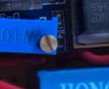
Sobald die Spannungswerte passen, das Netzteil trennen und den Batterieblock anschließen und die Messung wiederholen. Wenn auch die erfolgreich ist kann mit den Anschraublöchern fortgefahren werden. Hierfür den 3,5mm Bohrer einspannen. Anschließend die Löcher auf den folgenden Positionen bohren: 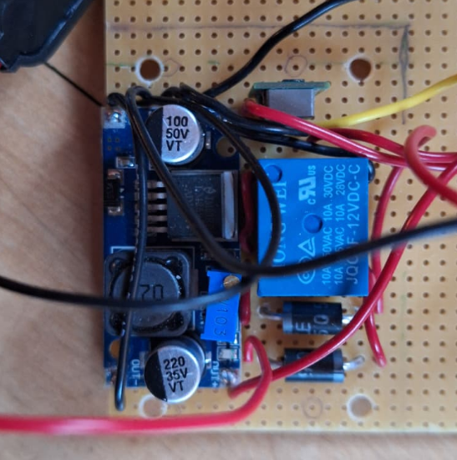
Der Mittelpunktabstand beträgt 33 und 54mm, wie eingezeichnet.

Wenn die Löcher gebohrt sind, muss im letzten Schritt die Platine zugesägt werden. Dafür möglichst dich an allen wichtigen Stellen auf der Platine vorbei sägen, damit die Platine nicht zu groß wird. Auf dem Bild oben ist schon die Linie zu sehen, an der die Platine gesägt werden soll. Nun ist die Spannungsversorgung fertig aufgebaut.

